Міністерство освіти і науки України
Львівський національний університет імені Івана Франка
Факультет електроніки і комп’ютерних технологій
Кафедра системного проектування

Звіт
Лабораторна робота №7
Ітераційні методи розв’язку систем лінійних алгебраїчних рівнянь.

Виконав:
Студент групи ФЕІ-11
Іллюк М.Ю.
Перевірив:
ас. Кулик П. Р

Львів 2026

Мета: ітераційні методи простої ітерації, Якобі та Зейделя розв’язку систем лінійних алгебраїчних рівнянь(СЛАР).
Хід роботи
- Було згенеровано квадратну матрицю розмірності 100×100 з діагональним переважанням елементів.
- Задано точний розв’язок системи у вигляді вектора, компоненти якого рівні 2.5.
- Обчислено вектор вільних членів за формулою:
B=A⋅x
- Матрицю А та вектор B записано у текстові файли.
- Реалізовано допоміжні функції:
- зчитування матриці з файлу;
- зчитування вектора з файлу;
- множення матриці на вектор;
- обчислення норми вектора;
- обчислення норми матриці.
- Реалізовано три методи розв’язку СЛАР:
- метод простої ітерації;
- метод Якобі;
- метод Зейделя.
- Як початкове наближення використано вектор:
x(0)=(1,1,…,1)
- Для кожного методу виконано пошук розв’язку з точністю:
ε=10^(-14)
- Проведено порівняння кількості ітерацій та точності кожного методу.

Результати:
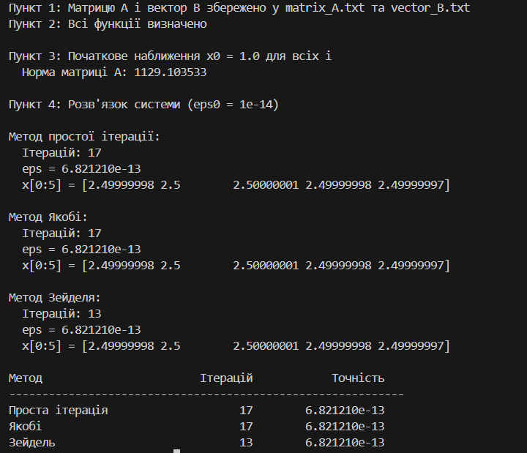
Висновок:
У лабораторній роботі було досліджено ітераційні методи розв’язку систем лінійних алгебраїчних рівнянь. Реалізовано метод простої ітерації, метод Якобі та метод Зейделя. Усі методи дозволили отримати правильний розв’язок із високою точністю.
Найефективнішим за швидкістю збіжності виявився метод Зейделя, оскільки використовує вже уточнені значення невідомих під час обчислень. Метод Якобі працює повільніше, а метод простої ітерації залежить від вибору параметрів.
Отже, ітераційні методи є зручним та ефективним засобом розв’язування великих систем лінійних алгебраїчних рівнянь.
У роботі було застосовано метод LU-розкладу для розв’язання системи лінійних алгебраїчних рівнянь. Отриманий результат виявився точним, що підтверджено ітераційним уточненням, яке не внесло жодних змін. Похибка становить приблизно 10−1610−16, що відповідає рівню машинної точності. Таким чином, метод продемонстрував високу ефективність і надійність.

https://github.com/illukmaks3-byte/numerical_methods_2026/tree/main/lab6

